LH电动葫芦桥式起重机技术说明

LH电动葫芦桥式起重机概述
LH型电动葫芦桥式起重机按GB3811-2008和JB/T3695-2008 标准设计，是以CD₁、MD₁、WH164等A2固定式的电动葫芦作为起升机构的车间吊运设备，广范应用于机械加工车间、冶金厂辅助车间、仓库、料场、电站等的转运、装配、检修和装卸作业；它也可以代替普通双梁桥式起重机，用于轻纺工业和食品工业的生产车间。是现代工业企业中实现生产过程机械化、自动化，减轻繁重体力劳动、提高劳动生产率的重要工具和设备。我公司在电动葫芦桥式起重机设计生产上积累了丰富的经验，可以设计适应各种工况的非标电动葫芦桥式起重机。

LH型电动葫芦桥式起重机适用于在工作级别A3～A4，工作环境温度－25℃～+40℃，无易燃、易爆危险及腐蚀性介质环境条件下工作。起重量为3～63吨，跨度为7.5～31.5米。起重机电源为三相交流，额定频率为50Hz或60Hz。额定电压为220V～660V。电动机和电器上允许电压波动的上限为额定电压的+10%，下限（尖峰电压时）为额定电压的-15%，起重机内部电压损失不大于3%。
起重机操作方式可根据具体情况选择为地面操作、遥控操作和司机室操作，其中司机室操作有开式司机室和闭式司机室操作之分。地面操作运行速度一般为20 m/min、30 m/min。司机室操作运行速度一般为30 m/min、45 m/min、60 m/min。遥控操作时运行速度用户根据实际需要而定。起重机运行速度亦可设计成双速及变频调速等型式，用户如需要时，应在订货合同中予以注明。

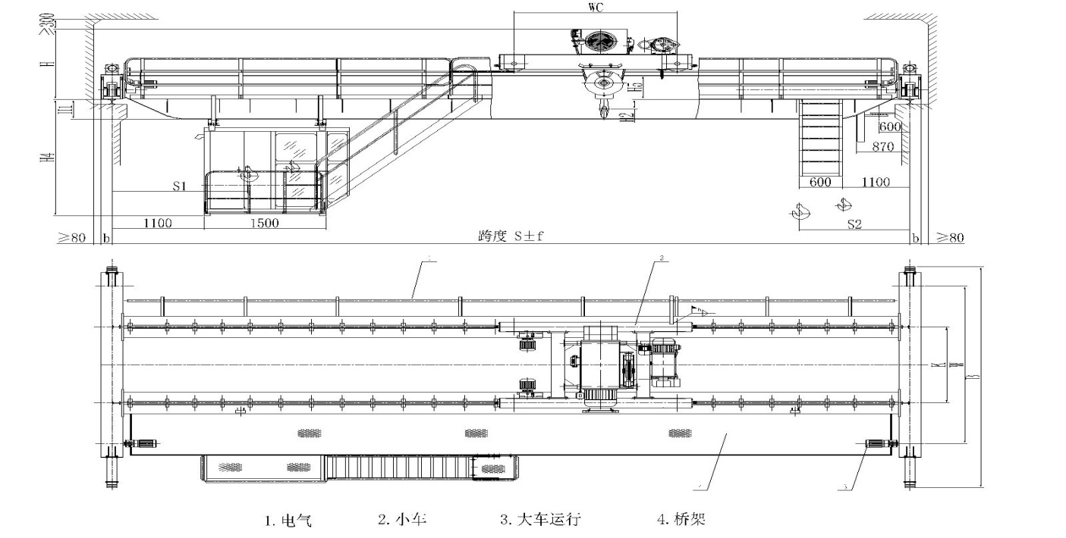
该产品具有结构紧凑、刚性好、操作简便、噪音低、建筑净空高度低、自重轻、轮压小、安全可靠、造型美观等优点。主要组成部分有：电控系统、小车、大车、桥架。

引用标准

GB 191 包装储运图示标志

GB 700 碳素钢结构

GB 1591 低合金结构钢

GB 3323 钢熔化焊对接接头射线照相和质量分级

GB 3768 噪声源声功率级测定 简易法

GB 3811 起重机设计规范

GB 4205 控制电气设备的操作件标准运动方向

GB 5905 起重机试验规范和程序

GB 6067 起重机械安全规范

GB 6164 起重机缓冲器

GB 6417 金属熔化焊焊缝缺陷分类和说明

GB 7592 通用桥式起重机 限界尺寸

GB 8923 涂装前钢材表面锈蚀等级和除锈等级

GB 9286 色漆和清漆 漆膜的划格试验

GB 10183 桥式和门式起重机 制造和轨道安装公差

GB/T 13306 标牌

GB/T13384 机电产品包装通用技术条件

GB/T14407 通用桥、门式起重机 司机室技术条件

JB 1152 锅炉和钢制压力容器对接焊缝超声波探伤

JB 2299 矿山、工程、起重运输机械产品涂漆颜色和安全标志

JB 4315 起重机电控设备

JB/T 6391.1 起重机滑接输电装置型式和基本参数

JB/T 6392.1 起重机车轮 型式尺寸、踏面形状与轨道的匹配

JB/T 6392.2 起重机车轮 技术条件

JB/ZQ 4000.3 焊接件通用技术条件

ZBJ80013.2 钢丝绳电动葫芦 技术条件

GBJ23 电气装置安装工程施工及验收规

GB50256 起重机电气装置施工及验收规范

主要金属结构件
桥架
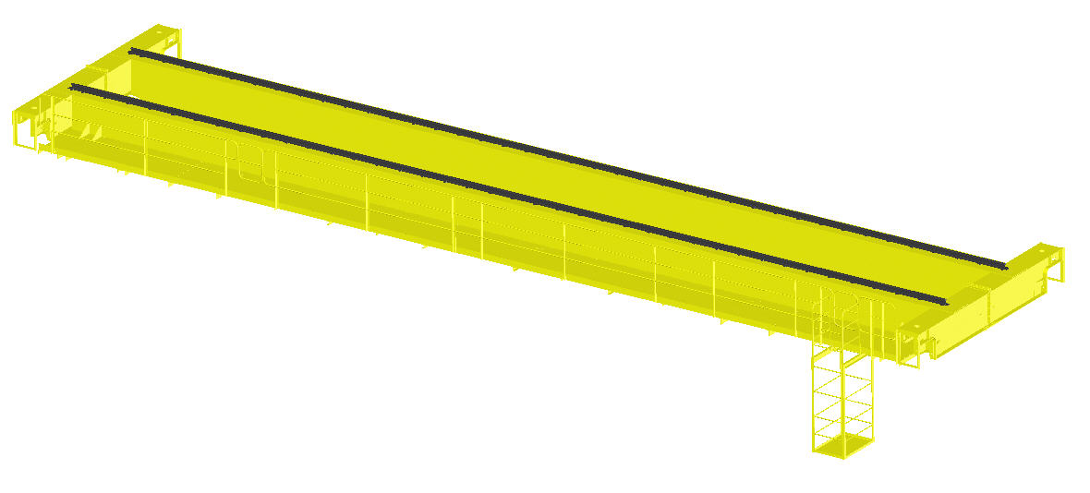
桥架主要由主梁、端梁、走台、导电支架、小车轨道、检修平台及扶梯、平台、栏杆等部件组成。桥架采用双梁结构，具有足够的强度、刚度和整体稳定性。

主结构件（主梁、端梁、小车架）材料的采用满足GB/T14405－93的规定并符合GB700的要求。钢结构的表面处理达到GB8923中规定等级Sa2^{1/}₂。

主梁：

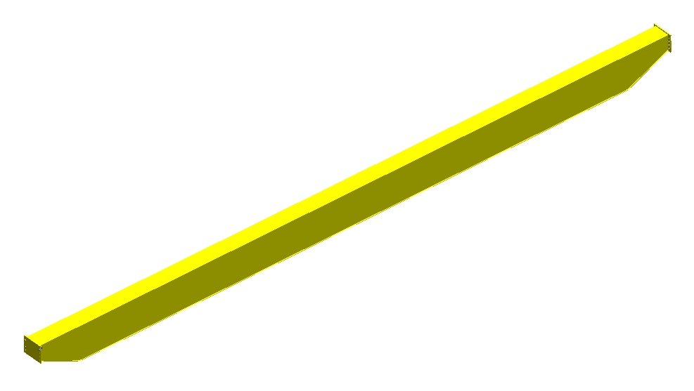
主梁是起重机的重要受力结构件，本系列行车采用中轨箱形梁。每根主梁从落料到焊接成型，均严格按本公司箱形梁制造工艺标准制作。主梁的制作材料为Q235B，所有钢板经轧整平抛丸处理除锈后再喷涂可焊性底漆，然后下料。腹板下料时预制上拱度。完工后的主梁上拱度确保为0.9S/1000～1.4S/1000（S为起重机跨度）。最大上拱度值控制在跨中S/10范围内。在上盖板的中部设有供小车运行的整根轨道，轨道的对接采用焊接形式，使之成为整根，各接头打磨平整，以保证小车良好运行。主梁的设计充分满足强度、刚度、和稳定性的要求。

端梁：

端梁装置又称横梁，采用钢板焊接箱形结构，材料采用Q235B，位于主梁两端，通过挂板与主梁栓接，横梁中间挂板两侧设有手孔，方便主端梁拆卸与安装。端梁两端安装有橡胶缓冲器，可避免结构件因碰撞而损坏。主、端梁之间采用高强螺栓加抗剪凸缘挂式连接结构，结构简单，安装方便，便于运输储存。该横梁具有结构轻巧、刚性好，外形美观和焊接工艺性能好等特点。
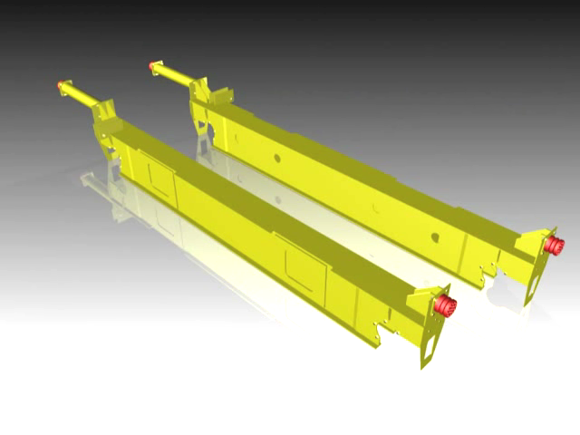

桥架附件

根据GB6067－85对栏杆的有关规定及用户要求,在起重机走台上设有安全栏杆及高度大于70㎜的围护板,栏杆的设计高度为1050㎜,并设有二道水平横杆,每道间距为350㎜, 任何一处均能承受1KN来自任何方向的载荷而不产生塑性变形。

为安全检修大车导电装置,在桥架一端设有大车电源滑线保护板和检修吊笼,吊笼装有集电器支撑架底板.桥架上通道与梯子之间的宽度大于500㎜,并设置栏杆和围护板。梯子的踏面采用花纹板，具有防滑功能。梯子的斜度一般<60°，台阶高度严格按安全规程，梯子的两侧都有栏杆和扶手。
小车架

小车架主要结构件的材料采用Q235－B，板材经轧整平，并作抛丸处理后喷涂可焊性底漆。小车架采用六梁结构，由两根端梁，两根纵梁和两根横梁组成。端梁为U型槽和钢板焊接成的箱形梁，纵梁和横梁均由槽钢制成，也可全部为拼焊箱形结构，纵梁与端梁之间采用高强螺栓连接结构，避免了小车由刚性问题产生的小车三条腿现象。在额定载荷作用下其静挠度小车S/2000（S为小车轨距）,确保有足够的强度和刚度保证机构的平稳运行。
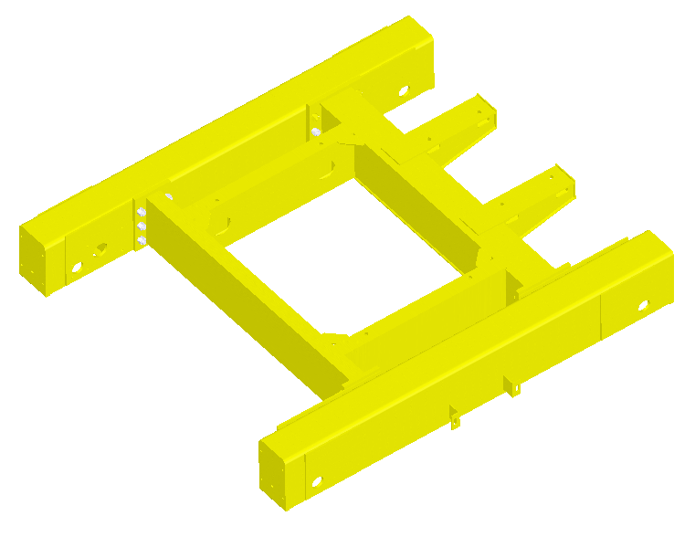

起升机构
采用CD、MD或WH型A2固定优质钢丝绳电动葫芦为起升机构。起升机构由起升电机通过联轴器经减速器空心轴驱动卷筒旋转，使绕在卷筒上的钢丝绳带动吊钩装置上升或下降。
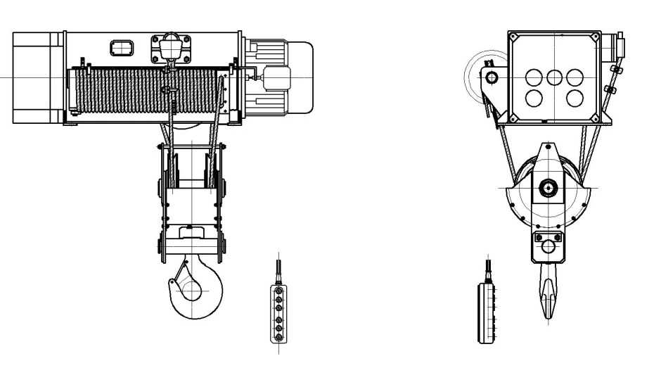
电动葫芦主要由电动机、减速器、卷筒、吊钩组，滑轮组等部件构成。

运行机构
小车运行机构

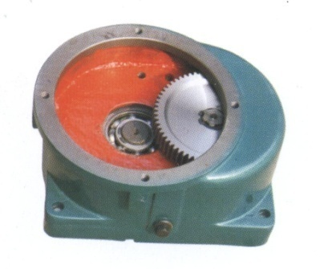
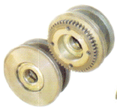
小车运行机构包括电机（1）、减速机（2）、车轮组（3）等，如下列图片所示：
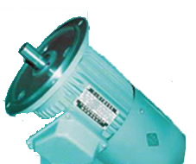
（1） （2） （3）
电机采用YDE系列实心转子制动三相异步电动机，该电机具有“软起动”特性，且不需外接变阻器或其它附加装置，直接通电即可实现比较理想的“软起动”效果。它无冲击运行，延长了电机及相关机械传动机构的使用寿命；起动电流小，适用频繁起动；过载能力强，即使堵转5分钟也不会烧毁电机；工作时，无轴向窜动，无碳刷滑动接触点，故障率低。标准电机绝缘等级为B级绝缘，防护等级为IP44，亦可根据工况需要制做成F、H级绝缘，IP54、IP55防护等级。电机具有散热好，使用寿命长，安全可靠的特点。
减速机箱体、箱盖为抗振性能好的灰铁HT200浇铸而成；经过时效处理通过专用夹具在车床上加工制造。齿轮及齿轮轴为40Cr模锻成型，经过车削、滚齿、调质处理、磨削加工而成,热处理硬度为235～269HB。
车轮组为45#钢模锻成型，经过粗车、淬火、回火、精车加工而成,热处理硬度为300～380HB，淬硬层深度15mm处不低于260HB。车轮轴材质为45#钢，经过粗车、调质处理、精车加工而成,热处理硬度为235～269HB。
大车运行机构
大车运行机构主要由电动机（1）、减速器(2)、车轮组(3)等组成，如下图：

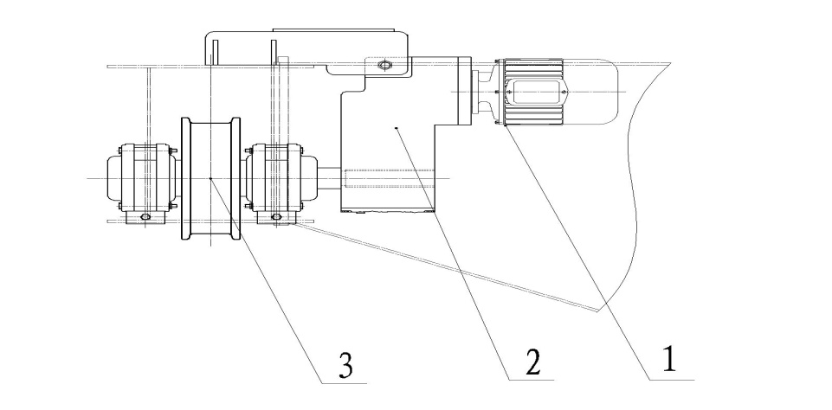
电动机为起重机专用YDE系列实心转子制动三相异步电动机（地操用）ZDR型YZRE型绕线转子三相异步电动机（空操用），标准电机绝缘等级为B级绝缘，防护等级为IP44，亦可根据工况需要制做成F、H级绝缘，IP54、IP55防护等级。电机具有散热好，使用寿命长，安全可靠的特点，起动平稳，制动安全。
减速机采用起重机专用LD型或QS型减速机，车轮组采用铸造双轮缘车轮组，经过粗车、淬火、回火、精车加工而成,热处理硬度为300～380HB，淬硬层深度15mm处不低于260HB。车轮轴材质为45#钢，经过粗车、调质处理、精车加工而成,热处理硬度为235～269HB。车轮处设有扫轨器、聚氨脂缓冲器。
大车运行机构采用双电机分别驱动装置，这种驱动形式具有运行稳定、重量轻、通用性好、便于安装和维修、运行性能不受吊重时桥架变形的影响。分别驱动还具有减少因车轮歪斜跑偏造成的啃道磨损，不易出现车轮爬轨掉道故障等优点。
电气控制系统
供电电源
我公司起重机标准电源为三相380V(±10%，尖峰电流时下限为-15%)，50Hz，还可根据客户要求设计供电电源为三相690V以下，频率50～60HZ的电气控制系统。
供电方式
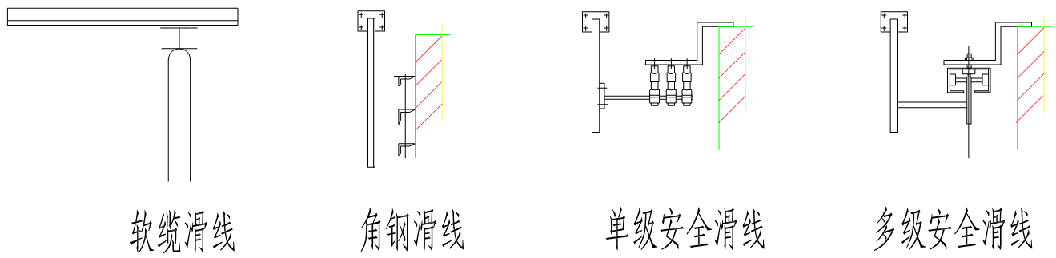

其中软缆和电缆滑车馈电所用滑道可以是工字钢滑道或异型钢滑道。
电线及电缆
(1)起重机上全部采用铜芯、多股、有护套的绝缘电线及电缆。控制线截面积不小于1.5mm2多股单芯导线及1.0mm2的多股多芯导线，动力线截面积≥2.5mm2。
(2)起重机上的电缆敷设于壁厚为1.5mm～2.5mm的线槽或钢管中。在有机械损伤、化学腐蚀或油污侵蚀的部位均设有防护装置。
电气控制方式
直接控制方式：直接控制方式即电动机由接触器直接控制，可实现电机单双速、正反转控制。

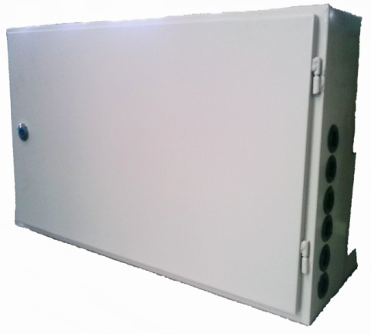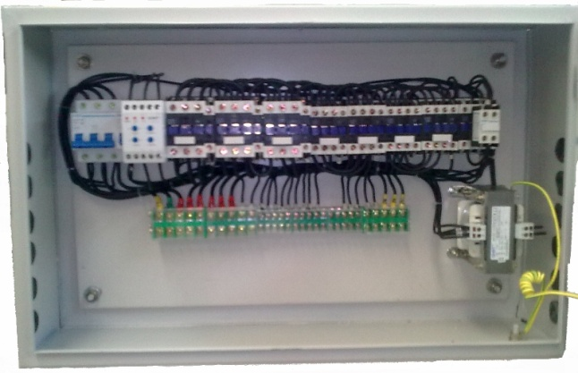
串电阻控制方式：大车运行用转子串电阻的控制方式，此种方式降低了电机启动电流，缓解了机械冲击，并且可以实现多档位。此种方式不适用于地面操作和遥控操作。
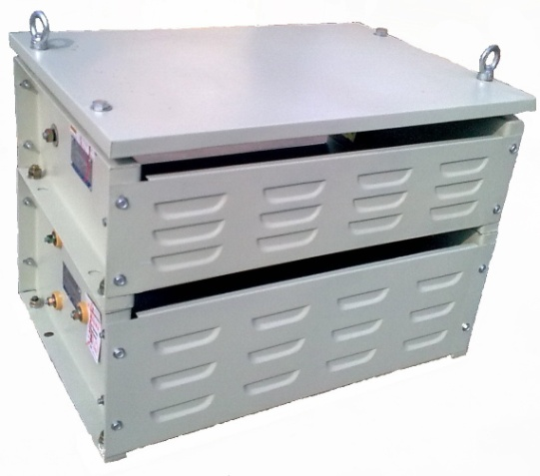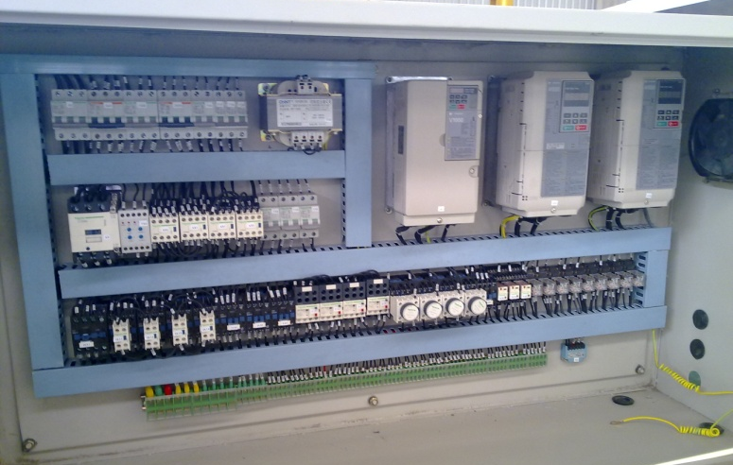
变频调速控制方式：利用变频器改变电动机电源的频率和电压，达到电动机调速的目的。变频器通过自学习可自动识别电机的电气参数，起升机构采用高性能的无传感器矢量控制方式驱动电机。这种控制方式调速范围大，调速平滑性好，节能效果明显，机械冲击力小，短时过载能力可达150%。变频调速速比为1：10，在此期间的任何速度均可以实现。变频器的厂家均为国内外知名品牌如：三菱变频，安川变频，西门子变频和施耐德变频等，供用户选择。变频器参数，除特殊情况外，一般出厂前均调试完毕。

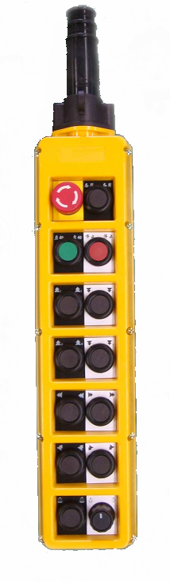
操纵方式
手柄
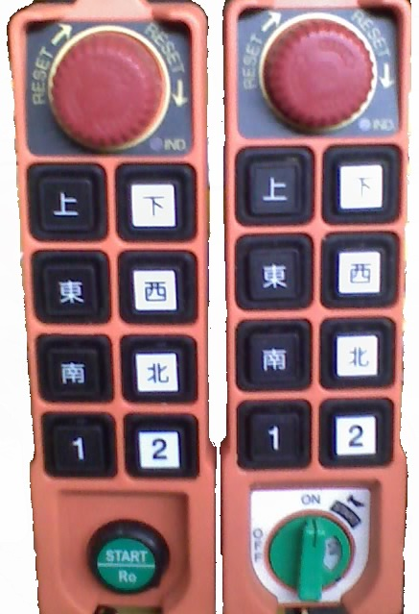
遥控器
地面操作：按动手柄上的按钮控制起重机各机构动作。
遥控操作：由工业遥控器控制起重机相应机构动作。
司机室操作：由司机室内的按钮、主令、凸轮控制器或联动台控制起重机相应机构动作。
另外起重机也可以安装两套操作装置，即：地面+遥控操作或司机室+遥控操作，但因安全问题两种操作方式只可切换使用，不可同时使用。控制回路电压一般为36V安全电压。

电气保护系统
短路保护
总电源回路设置自动空气开关，作为起重机的短路保护；控制回路设置小容量自动空气开关作为短路保护。
失压保护
电路结构具有失压保护功能，在断电后恢复供电时必须再按启动按钮起重机才能重新运行，消除了起重机上电自运行的可能。
紧急断电开关
起重机设置有红色蘑菇头型旋转复位式紧急断电开关，用于紧急情况下快速切断起重机总电源和控制回路。紧急断电开关安装在方便人员操作的地方。
超载限制器
超载限制器在载荷达到额定起重量的90%的时候，发出提示性报警信号，当载荷达到额定起重量的110%时，立即切断起升动力电源并发出禁止性报警信号。超载限制器的传感器具有防潮抗震等特点，传感器与控制盒连为一体，减少了传感器信号受干扰的情况。
行程限位
起升机构设置有上升、下降断火限位器，作为起升机构升降范围的限制开关，也具有针对控制器粘连的保护作用。
大小车机构设置有运行极限限制器。它由行程限位开关和安全尺组成，行程限位开关安装在起重机上，安全尺安装在承轨梁或墙壁上且不妨碍起重机运行的地方，保证起重机运行于安全范围之内。大小车极限限制器既可以是普通的限位开关也可以是具有更高性能、体积更小限位距离更精确的光电开关或激光防撞装置。

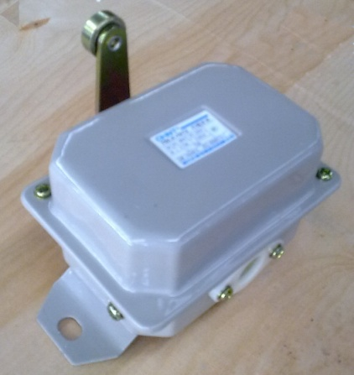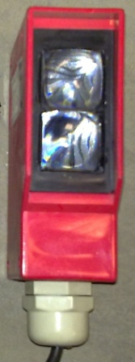
限位开关 激光防撞

零位与连锁保护
空操起重机具备零位保护和门开关的连锁保护功能。零位保护功能杜绝了起重机在断电后恢复供电时电动机自动运转情况的发生，防止出现意外事故。门开关连锁避免了因为起重机上安全门没有关闭而大车突然运行导致人员或物件从门口摔倒、坠落情况的发生。
断相、错相、过压、欠压保护
起重机电路系统中的综合保护器具有断相、错相、过压、欠压的保护功能，以上四种情况发生时会自动切断起重机总电源，防止造成人员伤害和设备损毁。
接地
起重机上金属机构及所有电气设备金属外壳、管槽，变压器低压侧均设有可靠接地，总接地电阻≤4Ω，允许利用起重机的轨道作为接地线。起重机常温对地绝缘电阻不小于1MΩ(此值为500V兆欧表在常温下的测量值)。

